各位同学在查看时请点击全屏查看
2017年随州中考化学试题
8.成语是中华传统文化的瑰宝。下列成语中包含化学变化的是
A.刻舟求剑B.滴水石穿 C.投鞭断流 D.钻木取火
9.下列实验操作．正确的是
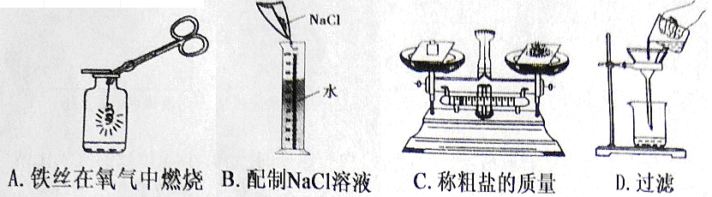
10.稀土是储量较少的一类金属的统称，有“工业维生素”的美誉，是不可再生的战略资源。铈是一种稀土元素，它在元素周期表中的信息如右图所示，下列有关说法错误的是
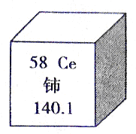
A．铈原子的核内质子数是58B．在化学反应中，铈原子一般失去电子
C．铈的相对原子质量是140.1g D．铈元素符号是Ce
11．如图，是甲、乙两种固体物质的溶解度曲线，下列说法正确的是
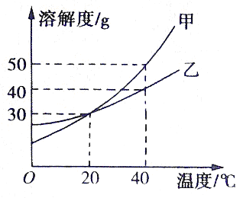
A. 20℃时，甲、乙两种固体物质的溶解度都是30
B. 40℃时，甲的饱和溶液中溶质质量分数为50%
C. 40℃时，将50g乙物质全部溶于水中，恰好能得到150g乙的饱和溶液
D．将130g 20℃甲的饱和溶液升温到40℃，最多还能溶解甲物质20g
12. “珍爱生命，远离毒品”。冰毒是一种毒品，能引发急性心脑疾病，并出现狂躁、暴力、自杀等倾向，其主要成分为甲基苯丙胺（化学式为C₁₀H₁₅N）。下列有关甲基苯丙胺的说法正确的是
A．相对分子质量是82 B．碳、氢、氮三种元素的质量比为10：15：l
C．是由C、H、N三种元素组成的有机物 D．充分燃烧只生成二氧化碳和水
13．归纳推理是一种重要的化学思维方法。下列归纳推理正确的是
A．碱溶液能使酚酞溶液变红，那么能使酚酞溶液变红的溶液一定是碱溶液
B．镁、锌、铁能与盐酸反应生成氢气，那么它们与稀硫酸反应也能生成氢气
C．中和反应生成盐和水，那么生成盐和水的反应一定是中和反应
D．人体缺少必需微量元素会得病，那么应尽可能多吃含有这些元素的营养品
14. 2017年6月1日，特朗普宣布美国退出《巴黎协定》，引起国际社会强烈反响，使能源和环境问题再次成为热点。下列观点或做法完全正确的是
A．保护空气 | B．爱护水资源
a.禁燃烟花爆竹——降低PM2.5  b.CO₂增多——酸雨  c.SO₂排放——温室效应 | a．用淘米水浇花——节约用水  b．活性炭——除白来水异味  c．污水处理——防止水污染
C．垃圾处理 | D. 能源利用
a.焚烧垃圾——减少“白色污染”， 环保  b.回收废电池——保护土壤  c.禁烧秸秆——减轻雾霾 | a.发现大量可燃冰——无能源危机  b.太阳能路灯——节能环保  c.车用乙醇汽油——无尾气污染
15.大数据能及时获得更多的信息。下列图像能正确反映对应变化关系的是
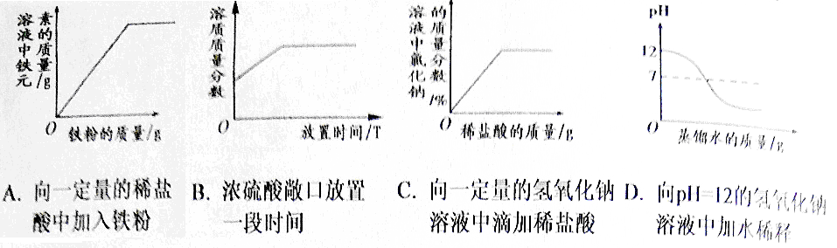
35.（6分）从H、C、N、O、Na、S、K七种元素中，选取有关的元素，用适当化学用语填空：
（l）不含电子的离子_______；（2）空气中含量最多的气体单质_______；
（3）含有10个电子的分子_______；（4）纯碱中金属元素的化合价_______；
（5）可作复合肥的盐_______； （6）生成物都是单质的分解反应_______。
36.（4分）留心观察，化学就在身边：
（1）某班同学给学校食堂提出的下列建议中不合理的是_______（填字母，下同）
A．多提供油炸食品 B．常提供水果 C．提供一次性餐具 D．常供应粗粮
（2）加油站、面粉加工厂应张贴下列标志中的_______；
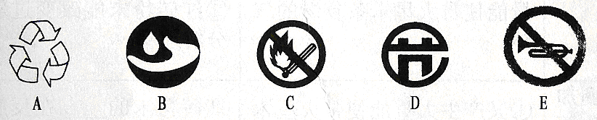
（3）测量体温时，体温计汞柱上升的微观原因是________；
（4）小明同学刚做完CO₂的性质实验后，用烧杯罩住两支点燃的、高矮不同的蜡烛（如图），竟看到了高蜡烛先熄灭的现象，请你帮他解释_________。
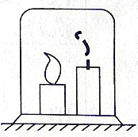
37.（3分）将一定量的金属M（M是Mg、Al、Zn、Fe中的一种）粉末放入AgNO₃和Cu(NO₃)₂的混合溶液中，充分反应后过滤，得到滤渣和无色滤液。向滤渣和滤液中分别滴加稀盐酸均无明显现象产生。
（1）金属M不可能是_______（填名称）。
（2）滤渣中一定含有的金属是_______；无色滤液中含有的阴离子是_______（填符号）。
38.（4分）小李用盐酸与碳酸钙粉末反应验证质量守恒定律，实验装置如图
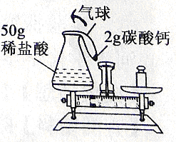
（1）根据实验目的，小李必须测量的数据是______。
A．锥形瓶质量
B．气球质量
C．反应前整个反应装置（包括里边的物质）质量
D．反应后整个反应装置（包括里边的物质）质量
（2）将反应装置放在天平左盘，使天平平衡后，再将碳酸钙粉末倒入锥形瓶中。反应结束后，气球鼓起，天平向右倾斜。小李按规范操作重新实验，得到相同结果。请你帮他分析原因＿。
（3）反应结束后，锥形瓶中无固体剩余，则生成气体质量____g，所得溶液中生成物的溶质质量分数（只需写出最终的计算表达式）_____。
39.（4分）一定条件下，甲、乙、丙、丁四种常见物质有如下关系：甲+乙→丙+丁。
（1）若甲、丙是单质，乙、丁是化合物，且甲乙均为黑色粉末，该反应的基本类型是____，反应结束后，固体质量______（填“增加”“减少”“不变”或“无法确定”）。
（2）若甲、乙、丙、丁都是化合物，且丙是蓝色沉淀，则丁属于_____（填“酸”、“碱”、“盐”或“氧化物”），写出一个符合这一条件的化学反应方程式_________。
40.（4分）根据图中装置回答问题：
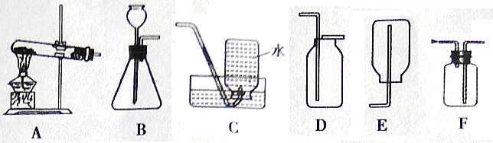
（l）实验室选用A装置制取氧气的化学方程式__________。
（2）硫化氢（H2S）气体是一种密度比空气大，能溶于水的有毒物质，其水溶液叫氢硫酸。实验室常用硫化亚铁（FeS）固体和稀硫酸在常温下发生反应制取硫化氢气体，应选择的发生装置是_______。小虹同学认为收集硫化氢气体可用D或F装置，但小娟提出了质疑，小娟的理由是__________。写出你改进后收集方法：_______________。
41.（9分）实验探究一：课本第二单元课后作业中有“寻找新的催化剂” 的探究内容，实验中学探究小组据此设计了如下探究方案。
【提出问题】红砖粉末能否作为过氧化氢溶液分解的催化剂？如果能，效果如何？
【实验探究】
实验步骤 | 实验现象 | 实验结论及解释
Ⅰ. 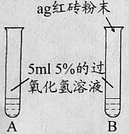 | A中无明显现象, B中产生大量能使带火星木条复燃的气体 | ① 产生的气体是______  ② 红砖粉末能改变过氧化氢分解速率
Ⅱ. 向B试管中重新加入5％的过氧化氢溶液，反应停止后过滤、洗涤、干燥、称量滤渣 | ① 又产生大量能使带火星木条复燃的气体  ② 滤渣质量等于ag | 红砖粉末的_____在反应前后均没有发生变化，能作过氧化氢分解的催化剂
Ⅲ. 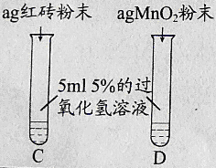 | 两试管中均产生气泡且______ | 红砖粉末的催化效果没有二氧化锰粉末好
【拓展应用】www.ccutu.com
己知CuSO₄也可作为过氧化氢分解的催化剂。向101.2g一定溶质质量分数的过氧化氢溶液中加入2g CuSO₄粉末，充分反应后得到溶质质量分数为2％的溶液，则生成氧气_____g。
实验探究二：实验室中的试剂一般要密封保存，否则可能会与空气接触而变质。淅河中学化学学习小组发现一瓶未密封的氢氧化钾固体，对其是否变质进行探究。
【提出猜想】1．未变质 2．部分变质 3．完全变质
【查阅资料】KOH与NaOH性质类似，也能与CO₂反应而变质。写出KOH变质的化学方程式为_____。
【设计实验】
（l）取少量样品于试管中配成溶液，滴加足量稀盐酸有气泡产生，则猜想_____不成立。
（2）准确称取一定质量的固体样品，放在右图所示装置中进行实验，根据CO2的体积和密度计算变质产物的质量，从而确定变质情况，你认为这个方案是否可行，并说明理由_________。
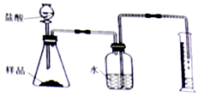
（3）请你另外设计一个方案，进一步探究变质情况
实验步骤 | 实验现象 | 实验结论
 |  | 猜想2成立

2017年随州中考化学试题参考答案
一、2017年随州中考化学试题参考答案选择题（每小题2 分，共16 分）
8.D 9.A l0.C 11.D 12.C 13.B 14.B 15.A
二、2017年随州中考化学试题参考答案非选择题（每空1分，共34分）
35.（6分）(1)H⁺；(2)N₂；(3)CH₄或NH₃或H₂O（任写一种即可）
(4)+1；(5）KNO₃；(6)2H₂O2H₂↑+O₂↑
36.（4分）(l)AC（只选对l个得0.5分，错选不得分）(2) C
（3）温度过高，原子间隔增大；(4)燃烧放热使生成的CO₂气体密度比空气小，浮在上面
37.（3分）（1）铁（2）Cu、Ag（只填一种不得分）； NO₃⁻
38.（4分）(l) C D （只填1个不得分）；
（2）气球膨胀受到浮力增大（或装置漏气）；
（3）0.88g；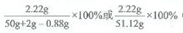。
39.（4分）（1）置换反应：减少；
（2）盐：CuSO₄+2NaOH=Cu(OH)₂↓+Na₂SO₄
40.（4分）（1）2KMnO₄K₂MnO₄+MnO₂+O₂↑
（2）B；H₂S气体有毒会污染空气；用F装置收集，排出的气体用塑料袋收集（或通入碱溶液或水中）。
41.（9分）探究一（4分）:
实验步骤 | 实验现象 | 实验结论及解释
 |  | ①氧气
 |  | 化学性质和质量
 | C中产生气泡较慢
【拓展应用】3.2g
探究二（5分）:
【查阅资料】2KOH+CO₂=K₂CO₃+H₂O
【设计实验】（l）l
（2）不可行，因为CO₂能溶余水（或与水反应），导致测量结果误差较大。
（3）
实验步骤 | 实验现象 | 实验结论
另取少量样品，配成溶液滴加足量CuCl₂溶液，静置后滴加酚酞溶液 | 产生白色沉淀 溶液变红色 | 猜想2成立
（说明：设计思路为先除尽CO₃²⁻，然后证明OH⁻存在。合理即可）

